# 技术文档

1. 数据库

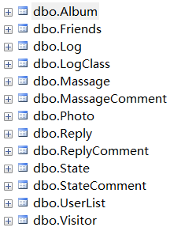

依次为

1. 相册表格
2. 好友表格
3. 日志表格
4. 日志分类表格
5. 留言表格
6. 留言回复表格
7. 照片表格
8. 评论表格（日志相册回复何用一个表格）
9. 评论回复表格
10. 动态表格
11. 动态评论表格
12. 用户表格
13. 访客表格
14. 函数.类
15. 读出表格数据

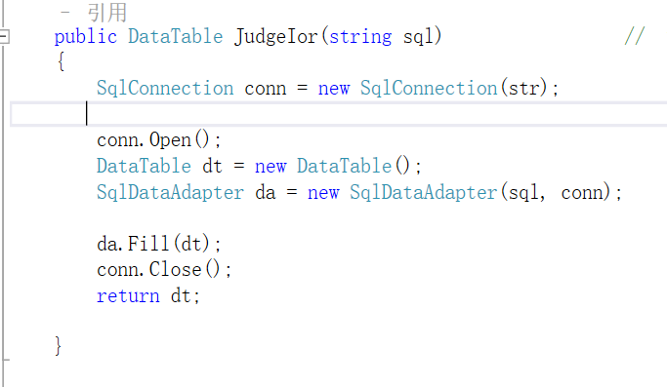

1. 返回数目

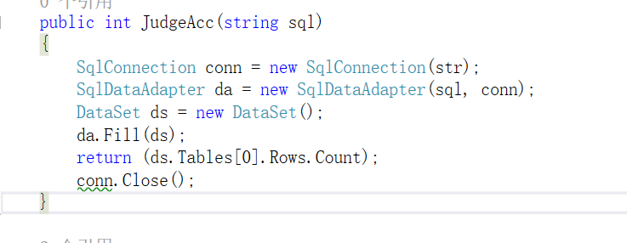

1. 执行sql语句

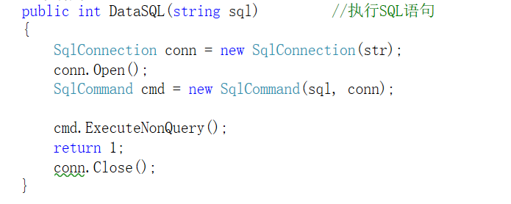

1. 读出用户名

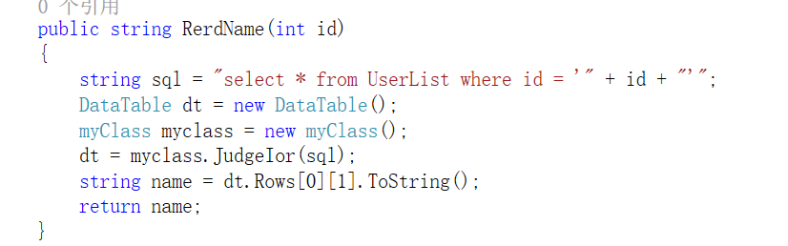

1. 读出头像

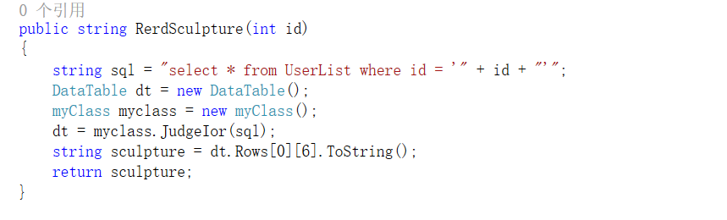

1. 函数

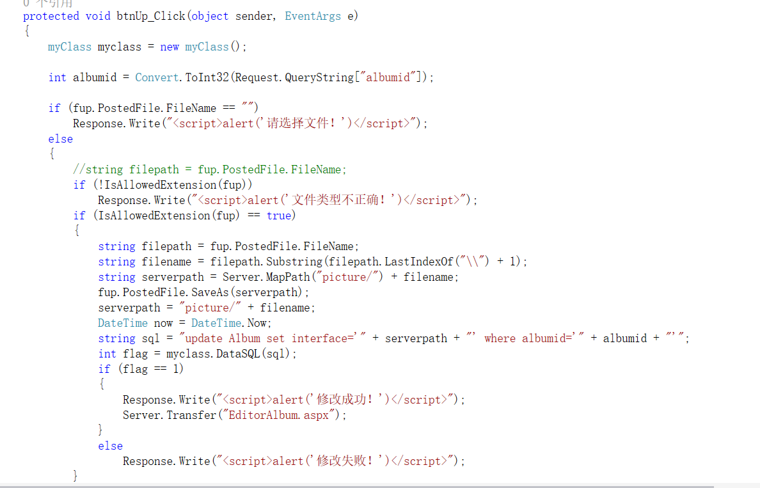1.上传图片函数

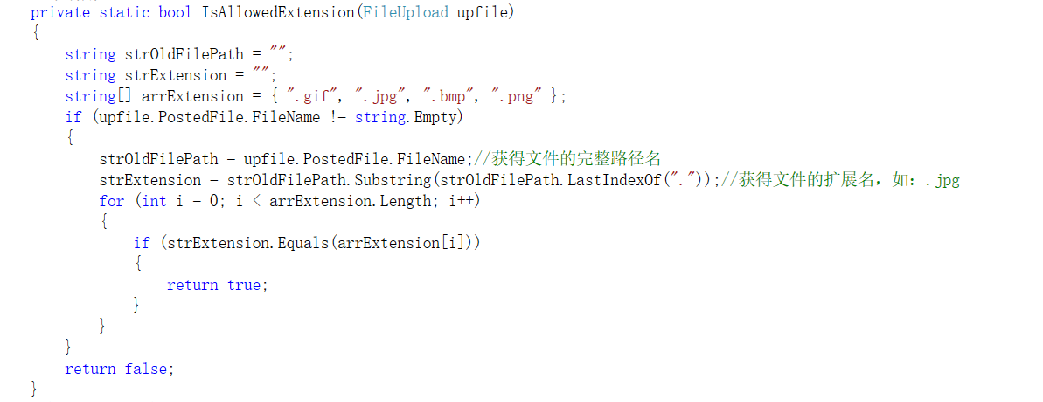2.判断上传类型函数

3.接收传值，模糊查找

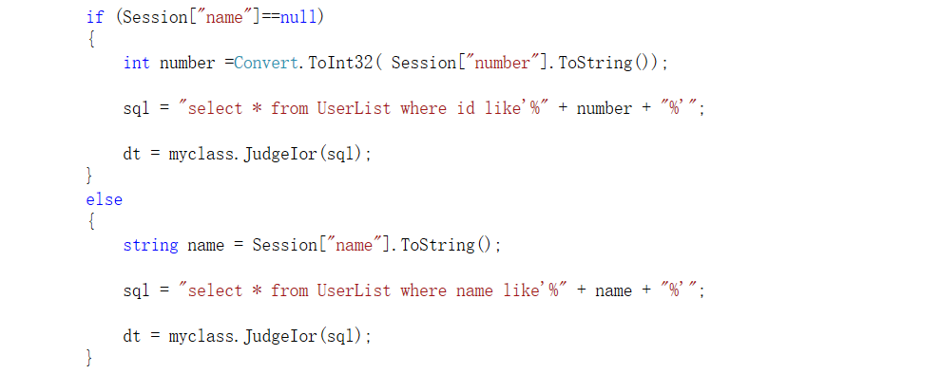

4．嵌套查询，并创建视图排序

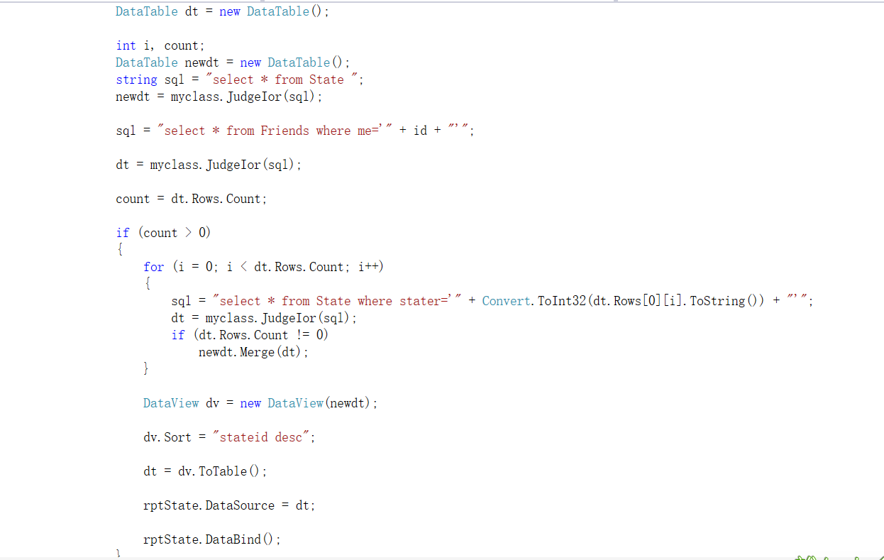

5．去除富文本编辑器html代码并截取

string simplify = System.Text.RegularExpressions.Regex.Replace(content, @"<[///!]*?[^<>]*?>", "").Replace("\n", "").Replace(" ", "").Replace("\t", "").Replace("\r", "").Replace("&nbsp;", "");

if (simplify.Length >= 50)

simplify = simplify.Substring(0, 50) + "....";

1. 找回密码发送邮件并随机生成验证码发送函数

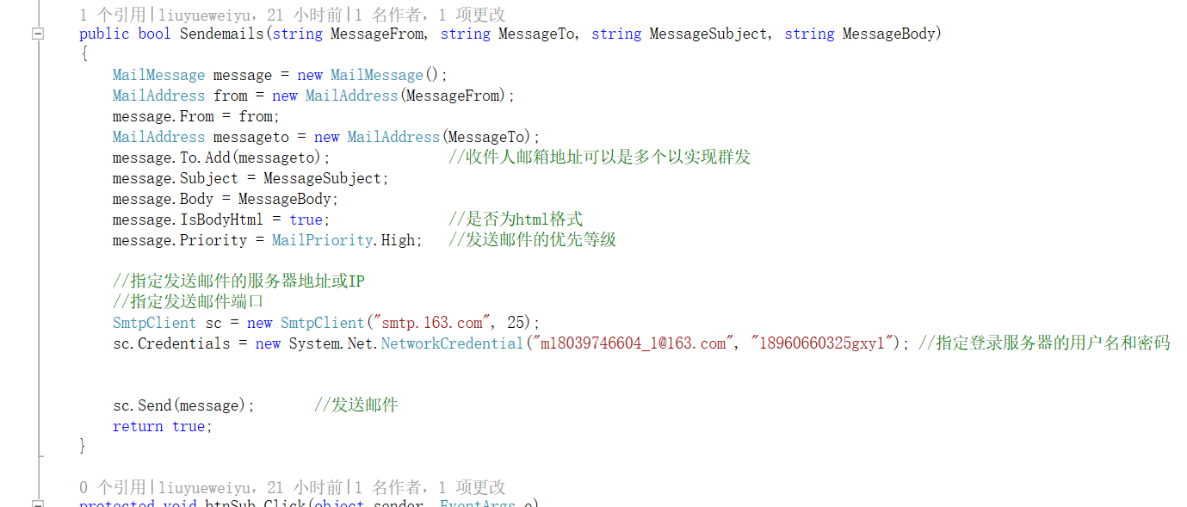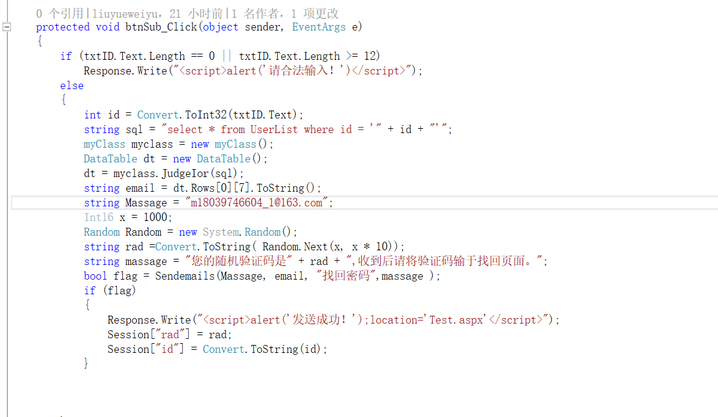

1. 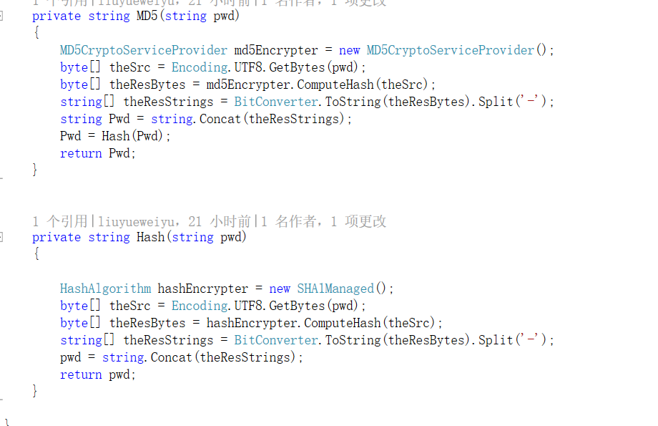加密函数（因为只用一个加密我觉得不安全我就把加密之后的再加了一次）